KẾ HOẠCH BÀI DẠY
Môn học: Âm nhạc  CHỦ ĐỀ 2 - VIỆT NAM YÊU THƯƠNG  Tên bài: ÔN TẬP BÀI HÁT TỔ QUỐC TA  NHẠC CỤ: TRỐNG CON  Thời gian thực hiện: Ngày 17 tháng 10 năm 2024 | Lớp: 1  Tiết số: 6/ Tổng số tiết: 35
I/ YÊU CẦU CẦN ĐẠT
- Hát thuộc lời ca và đúng giai điệu bài hát Tổ quốc ta. Bước đầu thể hiện được tính chất khoan thai, ngợi ca của giai điệu khi hát.
- Góp phần hình thành một số kỹ năng cho HS như: Biết hát kết hợp vận động theo nhịp điệu của bài hát.Biết hát bằng nhiều hình thức Đơn ca, song ca, tốp ca, ... Biết tên các bộ phận của Trống con và bước đầu biết gõ đệm trống con cho bài hát Tổ quốc ta.
- Giáo dục học sinh ý thức quý trọng và gìn giữ nhạc cụ dân tộc. Tích cực, chủ động tham gia hoạt động học tập cùng tập thể/ nhóm/ cặp đôi hoặc cá nhân ở lớp và chia sẻ nội dung bài học với người thân ở nhà.
II/ ĐỒ DÙNG DẠY HỌC
1/ Giáo viên
- Sách giáo khoa, đồ dùng, tranh ảnh
- Đàn, máy tính, máy chiếu, trợ giảng, file nhạc…để tổ chức các hoạt động
- Trình chiếu Powerpoint/ Đàn phím điện tử – Loa Bleutooth – nhạc hát, nhạc đệm.
- Chơi đàn và hát thuần thục bài hát: Tổ quốc ta
- Chuẩn bị một số chất liệu như: giấy, ly. Muỗng, Trống con..
2/ Học sinh
- Sách giáo khoa Âm nhạc lớp 1
- Nhạc cụ gõ hoặc nhạc cụ gõ tự tạo.
III/ CÁC HOẠT ĐỘNG DẠY HỌC
TG | Nội dung | Phương pháp, hình thức dạy học tương ứng |  | Thiết bị  ĐDDH
TG | Nội dung | Hoạt động của GV | Hoạt động của HS | Thiết bị  ĐDDH
3’ | *Hoạt động mở đầu - khởi động.  Trò chơi Vận động theo nhạc  MT: Ôn tập lại kiến thức, hoạt náo đầu giờ | - GV nhắc nhở HS ngồi ngay ngắn, thẳng lưng  Hướng dẫn học sinh chơi trò chơi thông qua bài hát: Em yêu hoà bình  - Liên hệ bài mới | HS ngồi ngay ngắn thẳng lưng  Nghe và vận động theo nhạc | M tính  M chiếu  File nhạc
15’ | * Hoạt động hình thành kiến thức mới - Khám phá.  Hoạt động 1:  Nhạc cụ : Trống con  MT: Giới thiệu về trống con  * Gõ theo hình tiết tấu | - GV cho HS xem hình ảnh trống con và đặt câu hỏi :  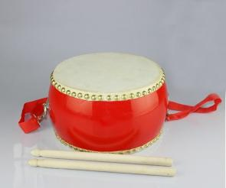  + Tên gọi của vật là gì ? Nó có hình dạng thế nào ? màu sắc ? âm thanh ra sao ?....  - Gv giới thiệu : tên là Trống con, nó có dạng hình tròn như quả bí ngô, mặt trống thường làm bằng da bò , thân trống được làm bằng gỗ , ….để đánh được trống ta cần 1 cái dùi ,.  - GV giới thiệu dùi trống , hướng dẫn Hs cách cầm dùi : đánh trên mặt trống, đánh vào thân trống , mở dùi trống…  - GV gõ mẫu nhạc cụ trống con  - GV hướng dẫn HS tập gõ theo hình tiết tấu ở SGK trang 14  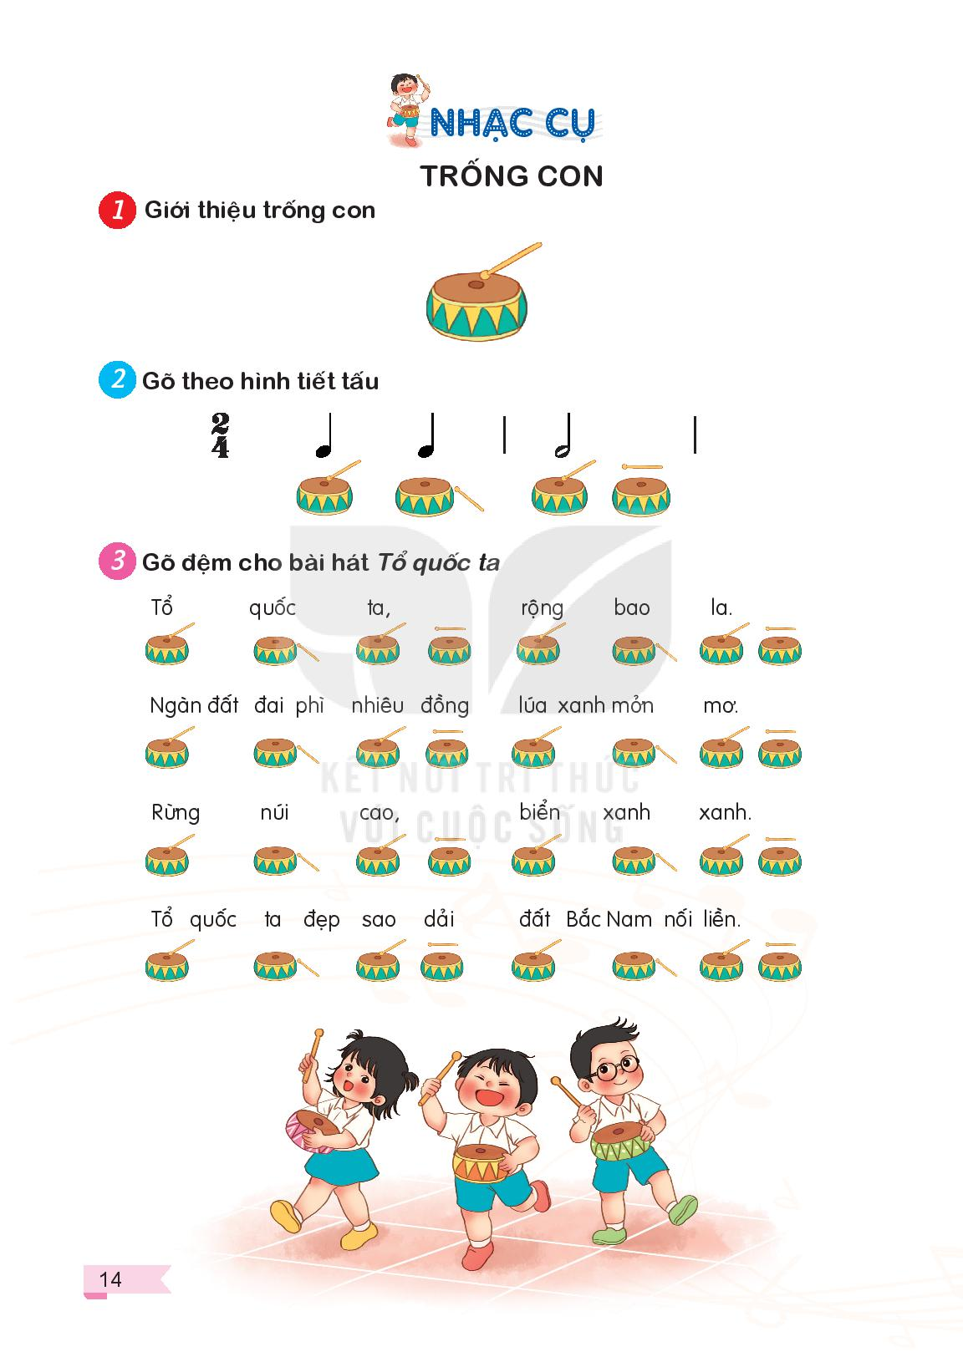  - GV lưu ý sữa sai. | - HS quan sát trả lời  Trống con, nó có dạng hình tròn, mặt trống thường làm bằng da bò , thân trống được làm bằng gỗ , ….để đánh được trống ta cần 1 cái dùi.  - HS quan sát SGK/ Power Point nghe và ghi nhớ.  - HS lắng nghe.  - HS chú ý làm theo  - HS lưu ý và sửa sai (nếu có). | M tính  M chiếu  Trống con
15’ | * Hoạt động thực hành - Luyện tập.  Ôn tập bài hát  Tổ quốc ta -Hát kết hợp vỗ tay gõ đệm theo nhịp.  - Hoạt động nhóm  - GV chia nhóm HS theo khả năng để giao nhiệm vụ phù hợp hoặc hỗ trợ HS tiếp thu kiến thức bài học.  - Hát kết hợp vận động nhún chân theo nhịp. | - GV cho HS nghe lại bài hát mẫu.  - GV cho HS hát lại bài hát theo nhạc đệm.  - GV cho HS ôn hát lại bài hát kết hợp với gõ đệm theo phách.  - GV cho HS lên hát song ca, đơn ca.  - GV yêu cầu HS nhận xét  - GV nhận xét, khen ngợi động viên/ sửa sai/ chốt các ý kiến của HS.  - GV hướng dẫn hát vỗ tay, gõ đệm theo nhịp:  - GV hát và vỗ tay mẫu theo nhịp.  - GV cho HS hát vỗ tay theo nhịp.  - GV cho HS hát kết hợp gõ đệm theo nhịp.  - GV cho HS luyện thực hành theo dãy – tổ – cá nhân kết hợp gõ đệm theo nhịp.  - GV hướng dẫn HS hát nhún chân vỗ tay theo nhịp.  - GV hướng dẫn cách nhún chân: chân trái bước sang trái chụm chân phải và nhún, sau đó chân phải bước sang phải chân trái chụm và nhún. (GV hướng dẫn sau đó quy định đếm 1 thì cả lớp bước chân sang trái và nhún, đếm 2 cả lớp bước sang phải và nhún đến khi các em bước được).  - GV cho HS kết hợp hát và nhún chân, vỗ tay theo nhịp.  - GV cho 1 nhóm 3 em lên biểu diễn trước lớp.  - GV khuyến khích HS đưa ra các cách thể hiện vận động minh họa khác.  - GV cho HS nhận xét giai điệu bài hát vui hay buồn.  - GV nhận xét – khen ngợi, động viên, khuyến khích HS tự tập luyện thêm. | - HS nghe lại bài hát.  - HS hát bài hát theo nhạc đệm.  - HS hát ôn kết hợp gõ đệm theo phách.  - HS lên hát theo yêu cầu của GV.  - HS nhận xét.  - HS nghe.  - HS hát vỗ tay theo hướng dẫn của GV.  - HS nghe và theo dõi.  - HS hát vỗ tay theo nhịp.  - HS hát kết hợp gõ đệm theo nhịp.  - HS hát theo hướng dẫn của GV.  - HS hát kết hợp nhún chân vỗ tay theo nhịp.  - HS lên biểu diễn.  - HS nghe.  - HS nhận xét giai điệu bài hát.  - HS nghe. | M tính  M chiếu  File nhạc  Nhạc cụ gõ
2’ | * Hoạt động vận dụng - sáng tạo.  Gõ đệm cho bài hát Tổ quốc ta | - GV hướng dẫn cho HS gõ đệm trống con cho bài Tổ quốc ta  - GV yêu cầu HS hát và vỗ tay theo hình tiết tấu (2-3 lần) và giải thích cho HS hiểu: gõ trống đệm theo hình tiết tấu thay cho tiếng vỗ tay.  - Yêu cầu HS đọc lời ca và gõ trống đệm vào các vị trí như vỗ tay.  - GV hướng dẫn HS gõ trống theo nhịp, có thể yêu cầu HS gõ trống to- nhỏ.  - Chú ý sửa sai cho HS.  - Yêu cầu HS nhận xét  - GV Nhận xét, đánh giá. | - HS nghe hướng dẫn và thực hiện.  - HS thực hiện theo sự chỉ dẫn của GV.  - HS thực hiện .  - HS lắng nghe và sửa sai (nếu có).  - HS nhận xét  - HS lắng nghe và ghi nhớ. | M tính  M chiếu  File nhạc  Trống con
 | * Liên hệ giáo dục  - Giáo dục học sinh về ý thức quý trọng và gìn giữ các loại nhạc cụ dân tộc, trong đó có “Trống con”. | - GV yêu cầu HS hát và gõ đệm bằng trống con hoặc nhạc cụ tự chế cho bài hát Tổ quốc ta ở bài tập 2 trang 9 Vở bài tập.  - Hãy mô tả và nói về cách gõ nhạc cụ Trống con theo bài tập 5 trang 10 vở bài tập.  - Dặn dò HS học bài cũ và chuẩn bị bài mới cho tiết hôm sau. | - HS thực hiện  - HS trả lời theo hiểu biết.  - HS lắng nghe và ghi nhớ.

IV/ ĐIỀU CHỈNH SAU BÀI DẠY
................................................................................................................................. .................................................................................................................................
.................................................................................................................................
.................................................................................................................................
.................................................................................................................................

KẾ HOẠCH BÀI DẠY
Môn học: Âm nhạc  Tên bài học: CHỦ ĐỀ 2 – EM YÊU LÀN ĐIỆU DÂN CA  ÔN BÀI HÁT CON CHIM CHÍCH CHÒE  NHẠC CỤ: SONG LOAN  Thời gian thực hiện: Ngày 17 tháng 10 năm 2024 | Lớp : 2  Tiết số: 6/ 35 tiết
I/ YÊU CẦU CẦN ĐẠT:
- Học sinh biết hát đúng giai điệu, lời ca bài hát Con chim chích chòe; Biết hát kết hợp gõ đệm và vận động cơ thể; Nhận biết được nhạc cụ Song loan
- Học sinh biết vận dụng một số kĩ năng hát rõ lời, đồng đều, lấy hơi để hát chuẩn xác, thuộc lời bài hát: “Con chim chích chòe” đúng sắc thái.
- Học sinh hình thành một số kỹ năng hát ( hát rõ lời, đồng đều ,lấy hơi): Biết hát kết hợp gõ đệm các hình thức và vận động nhịp nhàng bài hát Con chim chích chòe.
Biết sử dụng nhạc cụ gõ Song loan để gõ đệm bài tập tiết tấu và bài hát Con chim chích chòe. Qua bài hát giúp các em HS thêm yêu các làn điệu dân ca
II/ ĐỒ DÙNG DẠY HỌC:
1/ Giáo viên
- Sách giáo khoa, đồ dùng, tranh ảnh, sách giáo viên.
- Đàn, máy tính, máy chiếu, trợ giảng, các file âm thanh học liệu đính kèm.
- Nhạc cụ đệm cho bài hát: Thanh phách, trống nhỏ, Song loan
2/ Học sinh
- Sách giáo khoa Âm nhạc lớp 2
- Nhạc cụ gõ: Thanh phách ( hoặc nhạc cụ gõ tự tạo).
III/ CÁC HOẠT ĐỘNG DẠY HỌC
TG | Nội dung | Phương pháp, hình thức dạy học tương ứng |  | Thiết bị  ĐDDH
TG | Nội dung | Hoạt động của GV | Hoạt động của HS | Thiết bị  ĐDDH
3’ | *Hoạt động mở đầu - Khởi động  Trò chơi “ Gõ đệm theo hình tiết tấu.  Mục tiêu: Giúp HS thực hiện tốt tiết tấu và liên hệ bài mới. | - GV nhắc HS ngồi ngay ngắn, thẳng lưng, kiểm tra đồ dùng, sách vở.  - GV cho HS quan sát mẫu hình tiết tấu  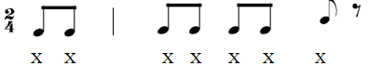  + GV gõ mẫu hình tiết tấu: có thể gõ và đếm số.  + GV sử dụng nhạc cụ gõ để gõ hình tiết tấu.  + GV lãm mẫu 2-3 lần mẫu tiết tấu yêu cầu HS quan sát và làm theo.  - Yêu cầu HS thực hành gõ mẫu tiết tấu: Sử dụng các nhạc cụ gõ để hòa tấu nhạc cụ.  - Yêu cầu các tổ, nhóm luân phiên sử dụng nhạc cụ gõ để hòa tấu.  - Nhận xét, đánh giá. | HS ngồi ngay ngắn, thẳng lưng  HS quan sát  HS quan sát GV gõ  HS quan sát và làm theo  Hòa tấu các nhạc cụ.  Các tổ, nhóm luân phiên | Máy tính  Máy chiếu  File hình ảnh  Thanh phách  Trống nhỏ
15’ | * Hoạt động hình thành kiến thức mới - Khám phá  Nhạc cụ Song loan  Mục tiêu: Giúp hs nắm được hình thức, cấu tạo và cách sử dụng của nhạc cụ. | - Giới thiệu nhạc cụ gõ Song loan  + GV cho HS quan sát hình ảnh  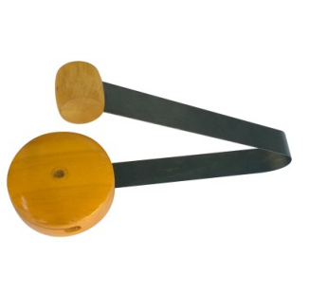  + GV giới thiệu:  Song loan là nhạc cụ gõ của Việt Nam.  Chất liệu: Làm bằng gỗ  Hình dáng: Hình tròn dẹt  Cách dùng: Khi chơi người ta dùng tay tác động vào cần gõ, tạo ra âm thanh nghe đanh gọn, vang xa.  + Gv hướng dẫn cách sử dụng và lãm mẫu HS quan sát.  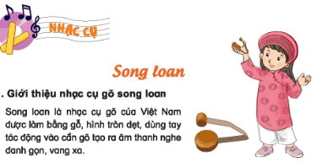  + Chỉ định 1 vài HS lên thực hiện cách sử dụng song loan. | HS quan sát hình ảnh song loan  HS nghe giới thiệu  HS quan sát cách sử dụng và GV lãm mẫu.  1 vài HS thực hiện | Song loan  Máy tính  Máy chiếu
15’ | * Hoạt động Thực hành - Luyện tập  1/ Ôn tập bài hát Con chim chích chòe  Mục tiêu: HS thuộc bài và biết gõ đệm  2/ Gõ theo hình tiết tấu  Mục tiêu: Nắm được hình tiết tấu | - GV yêu cầu HS hát bài hát Con chim chích chòe kết hợp vỗ tay gõ đệm theo tiết tấu lời ca.  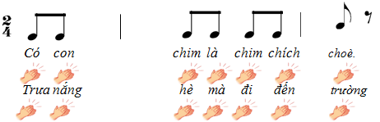  - GV vỗ tay theo tiết tấu lời ca mẫu để HS quan sát ( với vỗ tay theo tiết tấu lời ca GV hướng dẫn lại là cách hát tiếng nào vỗ vào tiếng đó).  - GV yêu cầu HS hát theo các hình thức đơn ca, song ca, tốp ca, hát đối đáp, nối tiếp…kết hợp hát và vỗ đệm theo tiết tấu lời ca.  - GV gọi HS lên biểu diễn sử dụng các nhạc cụ gõ đệm để đệm cho bài hát.  - GV nhận xét.  - Yêu cầu HS quan sát 2 mẫu hình tiết tấu. GV chia lớp thành 2 nhóm, mỗi nhóm sẽ thực hiện 1 mẫu tiết tấu:  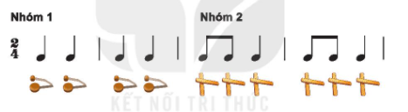  + Nhóm 1: Thể hiện nhạc cụ gõ Song loan thể hiện 2 nhịp.  + Nhóm 2: Sử dụng nhạc cụ gõ Thanh phách gõ 2 nhịp còn lại.  - GV cho 2 nhóm thực hành sau đó đổi lại.  - GV yêu cầu cả lớp thực hiện từng loại nhạc cụ với hình tiết tấu.  + Sử dụng thanh phách  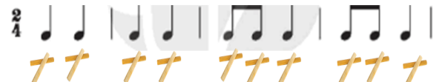  + Sử dụng song loan  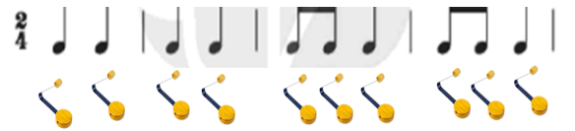  - Chia lớp thành 2 nhóm mỗi nhóm gõ 2 nhịp nối tiếp nhau:  - GV yêu cầu cả lớp hòa tấu 2 nhạc cụ gõ đệm theo tiết tấu trên. Linh hoạt cho HS sử dụng các loại nhạc cụ gõ quen dùng khác.  - Gọi HS lên biểu diễn.  - Nhận xét  * Hát kết hợp gõ đệm theo phách bài con chim chích chòe  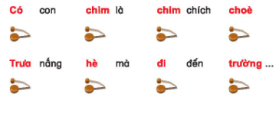  + GV hướng dẫn HS sử dụng song loan để hát kết hợp gõ phách. | HS hát kết hợp vỗ tay theo tiết tấu lời ca.  HS quan sát GV làm mẫu  HS hát theo các hình thức….kết hợp vỗ đệm.  Sử dụng nhạc cụ gõ đệm cho bài hát.  HS nghe  HS quan sát  Các nhóm thực hiện theo hướng dẫn.  Nhóm 1: Sử dụng song loan  Nhóm 2: Sử dụng thanh phách.  Thực hiện và đổi lại.  Cả lớp thực hiện với từng loại nhạc cụ.  2 nhóm gõ nối tiếp  Hòa tấu 2 nhạc cụ  HS biểu diễn  Hát kết hợp gõ đệm theo phách.  Sử dụng song loan gõ phách. | Máy tính  Máy chiếu  Trợ giảng  Đàn  Song loan  Thanh phách
2’ | * Hoạt động Vận dụng - sáng tạo.  Mục tiêu: Giúp hs vận dụng các hình thức sáng tạo vài bài hát. | - GV chỉ định các nhóm sử dụng nhạc cụ song loan gõ đệm cho bài hát Con chim chích chòe theo lối đối đáp giữa các nhóm.  - GV cho HS thay đổi gõ đệm bằng cốc nhựa, bút chì, nhạc cụ tự chế bằng chai nhựa có sỏi…để tạo ra nhiều âm thanh vui nhộn khác nhau, tạo hứng thú học tập cho HS.  - Cho các tổ thi đua  - GV khen ngợi, động viên HS hoàn thành tốt nội dung bài học, nhắc HS những nôi dung cần tập luyện ở nhà và chuẩn bị cho tiết sau. | Nhóm sử dụng nhạc cụ đệm cho bài hát.  Dùng các nhạc cụ gõ và nhạc cụ tự chế.  Các tổ thi đua  HS nghe. | Song loan  Cốc nhựa  Bút chì  Chai nhựa tự chế.

IV/ ĐIỀU CHỈNH SAU BÀI DẠY
................................................................................................................................. .................................................................................................................................
.................................................................................................................................
.................................................................................................................................
.................................................................................................................................

KẾ HOẠCH BÀI DẠY
Môn học: Âm nhạc  CHỦ ĐỀ 2 – EM YÊU TỔ QUỐC VIỆT NAM  Tên bài: ÔN BÀI HÁT QUỐC CA VIỆT NAM  NGHE NHẠC CA NGỢI TỔ QUỐC  Thời gian thực hiện: Ngày 15 tháng 10 năm 2024 | Lớp: 3  Tiết số: 6/ Tổng số tiết: 35
I/YÊU CẦU CẦN ĐẠT:
- Học sinh thực hiện được: Hát đúng giai điệu, lời ca lời 1 bài hát Quốc ca Việt Nam. Biết thực hiện nghi lễ Chào cờ và hát Quốc ca việt Nam với tư thế trang nghiêm.
Biết chia sẻ cảm nhận của bản thân mình sau khi nghe bài hát Ca ngợi Tổ quốc.
- Học sinh vận dụng được: Hát chuẩn xác, thuộc lời bài hát: “Quốc ca Việt Nam”. Thể hiện được tính chất hùng mạnh và tự hào của bài hát.
- Học sinh có cơ hội hình thành, phát triển ( năng lực, phẩm chất):
+ Hình thành cho học sinh một số kỹ năng hát ( hát rõ lời, đồng đều ,lấy hơi)
+ Hình thành ở các em học sinh tình đoàn kết, nhân ái, lòng yêu nước và niềm tự hào dân tộc. Biết cảm nhận về âm thanh và yêu thích, hào hứng khi học Âm nhạc.
II/ ĐỒ DÙNG DẠY HỌC:
1/ Giáo viên
- Sách giáo khoa, đồ dùng, tranh ảnh, file nhạc.
- Đàn, máy tính, máy chiếu, trợ giảng..
- Nhạc cụ đệm cho bài hát: Thanh phách, trống nhỏ
- Đàn và hát thuần thục bài hát Quốc ca Việt Nam
2/ Học sinh
- Sách giáo khoa Âm nhạc lớp 3
- Nhạc cụ gõ: Thanh phách, trống nhỏ và nhạc cụ sáng tạo
III/ CÁC HOẠT ĐỘNG DẠY HỌC
TG | Nội dung | Phương pháp, hình thức dạy học tương ứng |  | Thiết bị  ĐDDH
TG | Nội dung | Hoạt động của GV | Hoạt động của HS | Thiết bị  ĐDDH
3’ | * Hoạt động mở đầu - Khởi động  MT: Giúp học sinh ghi nhớ được giai điệu của bài hát  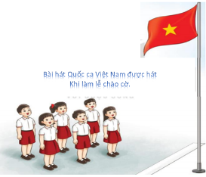  Mục tiêu: Giúp HS nhớ được lời ca, giai điệu bài Quốc ca Việt Nam | - Gv nhắc nhở HS ngồi ngay ngắn, thẳng lưng.  - Gv tổ chức cho HS tham gia trò chơi “ Nghe giai điệu và đoán câu hát trong bài Quốc ca Việt Nam”.  - Gv cho HS xem một đoạn video ngắn minh họa lễ chào cờ và hát Quốc ca của HS.  - Gv đàn hoặc hát âm ( không hát lời) một vài câu hát trong bài Quốc ca Việt Nam và yêu cầu HS đoán đó là câu hát nào? Yêu cầu HS hát lại câu hát đó?  - GV đàn và hát bài Quốc ca Việt Nam, có dừng ở 1,2 câu hát, HS nghe giai điệu và hát câu hát tiếp theo.  - Liên hệ bài mới. | HS ngồi ngay ngắn, thẳng lưng  HS xem video  HS tham gia trò chơi  HS hát câu hát tiếp theo.  HS học bài mới | Máy tính  Máy chiếu  Video  File nhạc
15’ | *Hoạt động hình thành kiến thức mới  Mục tiêu: Nghe và chia sẻ được cảm nhận của bản thân về bài hát. | *Nghe nhạc Ca ngợi Tổ quốc  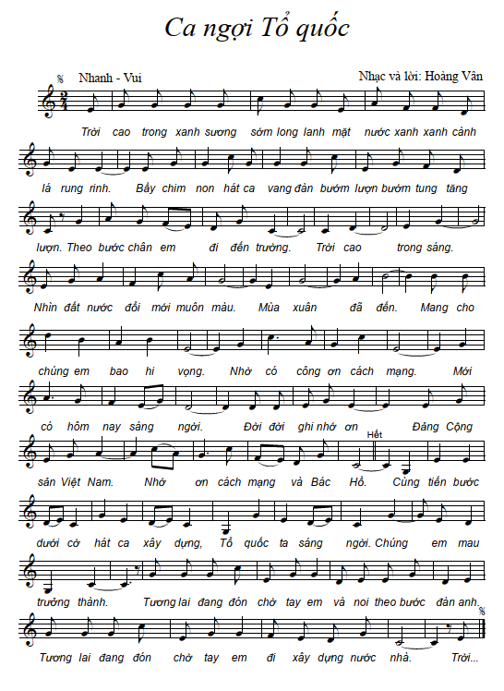– GV giới thiệu tên bài hát, tên tác giả và cho HS nghe bài hát từ 2 đến 3 lần.  – Bài hát Ca ngợi Tổ quốc của nhạc sĩ Hoàng Vân được trích trong Đại hợp xướng Hồi tưởng.  – GV tự trình bày hoặc cho HS nghe file mp3/ xem mp4 từ 1 đến 2 lần.  – GV hướng dẫn cả lớp cùng đứng lên và vận động theo nhịp của bài hát; GV và HS cùng tương tác và thể hiện biểu cảm qua động tác, nét mặt. Khuyến khích HS thể hiện cảm xúc theo cảm nhận của mình.  – GV đặt câu hỏi:  + Hãy chia sẻ cảm nhận của em về giai điệu và nội dung lời ca của bài hát. Bài hát có tốc độ nhanh hay chậm? Khi nghe em cảm thấy vui tươi, trong sáng hay êm dịu, nhẹ nhàng?  + Em thích nhất những hình ảnh nào trong bài hát?  – HS trả lời, GV nhận xét, khen ngợi và động viên HS.  – GV khuyến khích HS về nhà chia sẻ về giờ học và những hiểu biết về bài hát Quốc ca Việt Nam cho người thân cùng nghe. | HS nghe giới thiệu bài hát và nghe bài hát.  HS nghe  HS qua file nhạc  HS đứng vận động theo nhịp của bài hát  HS trả lời  HS lắng nghe | M tính  M chiếu  File nhạc  Đàn  M chiếu
15’ | *Hoạt động luyện tập – thực hành  Ôn tập bài hát Quốc ca Việt Nam  Mục tiêu: HS hát đúng giai điệu, lời ca lời 1 bài hát và hát với tư thế nghiêm trang. | 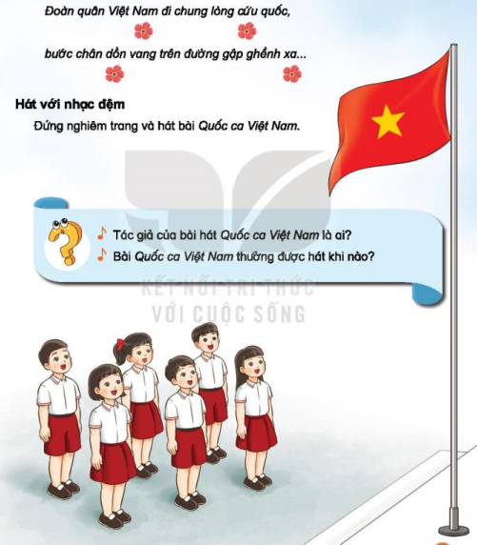  Hát bài Quốc ca Việt Nam với tư thế nghiêm trang.  – GV yêu cầu HS đứng đúng theo tư thế chào cờ: đứng nghiêm trang, mắt hướng nhìn về Quốc kì.  – HS thể hiện đúng theo tư thế đứng nghiêm trang và hát Quốc ca theo nhạc đệm.  -GV nhận xét và nhắc nhở HS (nếu cần); GV chuyển tiếp nội dung.  – HS luyện tập theo tổ, nhóm, cá nhân.  – GV đặt một số câu hỏi sau khi dạy bài hát:  + Tác giả của bài hát “Quốc ca Việt Nam” là ai?  + Bài hát “Quốc ca Việt Nam” được hát khi nào?  + Khi chào cờ các em phải đứng như thế nào?  – GV nhận xét và nhắc nhở HS khi tham dự lễ chào cờ, hát Quốc ca Việt Nam cần hát nhẩm theo và thể hiện sự trang nghiêm; GV chuyển tiếp nội dung. | HS hát và thực hiện  HS thể hiện tư thế nghiêm trang khi hát  HS lưu ý  Luyện tập theo tổ, nhóm, cá nhân.  HS trả lời câu hỏi  HS ghi nhớ | Máy tính  M chiếu  File nhạc  Nhạc cụ đệm.
 | Đánh giá và tổng kết tiết học. | -GV yêu cầu HS tự đánh giá  - GV khen ngợi và động viên HS tích cực học tập. Khuyến khích học sinh về nhà hát lại bài Quốc ca Việt Nam cho người thân nghe.  - Kết thúc tiết học. | HS đánh giá  HS lắng nghe và ghi nhớ

IV/ ĐIỀU CHỈNH SAU BÀI DẠY
................................................................................................................................. .................................................................................................................................
.................................................................................................................................
.................................................................................................................................
.................................................................................................................................
KẾ HOẠCH BÀI DẠY
Môn học: Âm nhạc  CHỦ ĐỀ 2 – GIAI ĐIỆU QUÊ HƯƠNG  ÔN HÁT: CHIM SÁO  NHẠC CỤ: THỂ HIỆN NHẠC CỤ GÕ HOẶC NHẠC CỤ GIAI ĐIỆU  Thời gian thực hiện: Ngày 16 tháng 10 năm 2024 | Lớp: 4  Tiết số: 6/ Tổng số tiết: 35
I/ YÊU CẦU CẦN ĐẠT:
- Học sinh thực hiện được: Nhớ được tên bài hát, nhớ tên chủ đề đang học. Nhớ tên 2 nhạc cụ Recorder và ken phím.
- Học sinh vận dụng được:
- Hát đúng giai điệu và lời ca kết hợp gõ đệm bằng nhạc cụ gõ .
- Thể hiện được tình tiết tấu với nhạc cụ gõ và đệm cho bài hát khi hát một mình, cặp đôi, nhóm.
- Hiểu được cấu tạo và cách chơi một trong hai nhạc cụ giai điệu ( ri – cóoc – đơ hoặc kèn phím ).
- Học sinh có cơ hội hình thành và phát triển (phẩm chất, năng lực):
- Tích cực tham gia biết tương tác kết hợp trong làm việc nhóm các hoạt động trải nghiệm khám phá biểu diễn
- Tự tin có ý tưởng sáng tạo khi tham gia các hoạt động tập thể
- Biết lắng nghe chia sẻ ý kiến cá nhân đánh giá và tự đánh giá kết quả học tập
II. ĐỒ DÙNG DẠY HỌC
1. Giáo viên:
- Bài giảng điện tử đủ hết file âm thanh, hình ảnh, giáo án wort soạn rõ chi tiết
- Nhạc cụ cơ bản (VD như trai-en-gô, tem pơ rin,...)
2. Học sinh:
- SGK, vở ghi, đồ dùng học tập
- Nhạc cụ cơ bản (VD như trai-en-gô, tem pơ rin,...)
III. CÁC HOẠT ĐỘNG DẠY HỌC
TG | Nội dung | Phương pháp, hình thức dạy học tương ứng |  | Thiết bị, ĐDDH
TG | Nội dung | Hoạt động của GV | Hoạt động của HS | Thiết bị, ĐDDH
3’ | * Hoạt động mở đầu – Khởi động.  Tạo không khí vui vẻ trước giờ học với trò chơi “nối từ” | - Nhắc HS giữ trật tự khi học. Lớp trưởng báo cáo sĩ số lớp.  * Trò chơi : Nối từ  - Giáo viên chia lớp theo tổ và tổ chức trò chơi. Tổ đầu tiên đưa ra một từ ghép gồm hai âm tiết, ví dụ “ cây xanh “. Tổ tiếp theo sẽ lấy âm tiết thứ hai làm âm tiết thứ nhất cho từ mới , ví dụ : “ xanh tươi “. Cứ như vậy các tổ nối tiếp và quay vòng, tổ nào trong 5 giây không nghĩ ra từ tiếp theo sẽ bị loại ( Giáo viên đếm ngược thời gian trong 5 giây ). Tổ còn lại cuối cùng là tổ thắng cuộc .  - GV dẫn dắt HS vào bài học mới | - Trật tự, chuẩn bị sách vở, lớp trưởng báo cáo.  - Thực hiện theo HD GV  - Lắng nghe | H/ảnh
15’ | * Hoạt động Thực hành - Luyện tập  Ôn hát “chim sáo” | - Ôn Hát cả bài với các hình thức: Đồng ca, tốp ca, cá nhân  – Ôn hát kết hợp vỗ tay theo nhịp  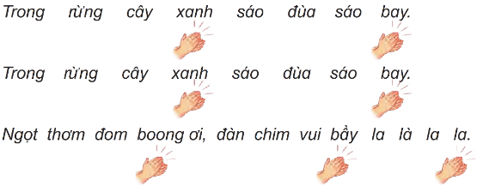  - Gọi 1 HS thực hiện  - GV điều khiển HS hát vỗ tay theo nhịp các hình thức: đồng ca, tốp ca, song ca, đơn ca kết hợp thể hiện sắc thái. GV quan sát, nhắc nhở và sửa sai cho HS (nếu cần).  - Ôn hát Hát nối tiếp hình thức song ca  - Ôn hát kết hợp hình thức tự chọn  - GV khen ngợi, động viên HS những nội dung thực hiện tốt và nhắc nhở HS những nội dung cần tập luyện thêm. Khuyến khích HS về nhà hát người thân nghe. | - Thực hiện  - Thực hiện  - Thực hiện  - 1 HS thực hiện  - Thực hành theo yêu cầu GV, lắng nghe, khắc phục  - Thực hiện theo HDGV  - Vỗ tay, ghi nhớ | M/tính  Đàn
15’ | *Hoạt động hình thành kiến thức mới – Khám phá  Nhạc cụ : Thể hiện nhạc cụ gõ hoặc nhạc cụ giai điệu | 1) Nhạc cụ gõ  a) Gõ nối tiếp theo hình tiết tấu  - Giáo viên trình chiếu/ viết lên bảng hình tiết tấu. Giáo viên thực hiện yêu cầu học sinh quan sát và nhận xét.  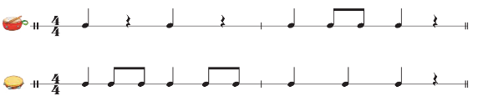  - Giáo viên gõ mẫu và tổ chức, hướng dẫn học sinh thực hành gõ hình tiết tấu. Giáo viên chia lớp thành nhiều nhóm, mối nhóm 8 học sinh :  + Hình tiết tấu 1.  - Giáo viên gõ riêng phần nhạc cụ trống con, sau đó thực hiện riêng phần nhạc cụ ma – ra – cát. Giáo viên cho 2 học sinh đảm nhiệm nhạc cụ trống con, 2 học sinh đảm nhiệm nhạc cụ ma – ra – cát. Giáo viên hướng dẫn từng đôi bạn tập riêng phần của mình, sau đó gõ nối tiếp.  + Hình tiết tấu 2.  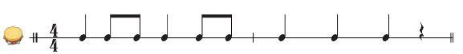  - Giáo viên thực hiện riêng phần nhạc cụ xúc xắc, sau đố gõ phần nhạc cụ trai – en – gô. Giáo viên cho 2 học sinh đảm nhiệm nhạc cụ xúc xắc, 2 học sinh đảm nhiệm nhạc cụ trai – en – gô. Giáo viên hướng dẫn từng đôi bạn tập riêng phần cảu mình, sau đó gõ nối tiếp.  - Khi học sinh gõ thành thục phần tiết tấu được giao , giáo viên cho gõ kết hợp 2 hình tiết tấu.  - Giáo viên cho từng nhóm thực hiện lần lượt và yêu cầu các nhóm nhận xét lẫn nhau. Giáo viên nhận xét từng nhóm và khen ngợi những nhóm thực hiện tốt.(Lưu ý: Giáo viên gõ mẫu hình tiết tấu với từng nhạc cụ không quá nhanh, đều nhịp , rõ ràng, và yêu cầu học sinh lắng nghe, quan sát kĩ, khi học sinh thực hiện cần biết nghe nhau và giữ đều phách. Tùy đói tượng học sinh, giáo viên có thể cho kết hợp 2 hình tiết tấu hoặc chỉ cho luyện riêng từng hình tiết tấu)  2) Nhạc cụ giai điệu  a) Nhạc cụ Recorder  - Giáo viên co học sinh quan sát nhạc cụ ri – cóoc – đơ , đồng thời yêu cầu học sinh quan sát hình (SGK trang 16) để mô tả hình dạng , cấu tạo của sáo.  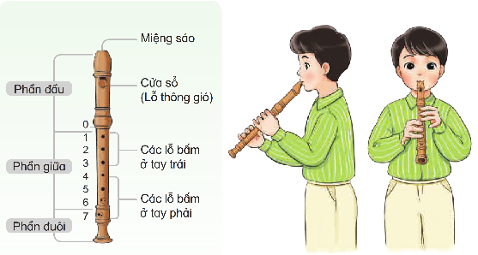  - Giáo viên cho học sinh xem video phần trình diễn của ri – cóoc – đơ và yêu cầu học sinh nhận xét : Âm thanh của sáo như thế nào ? Cách thổi ra sao?, …  - Sau khi yêu cầu học sinh quan sát hình trong SGK , giáo viên sẽ làm mẫu tư thế thổi sáo. Giáo viên gọi một nhóm học sinh thực hành tư thế thổi sáo . Giáo viên lưu ý học sinh vị trí đặt các ngón tay, thả lỏng, không nắm chặt, môi ngậm miệng sáo không quá sâu,..  - Giáo viên làm mẫu và hướng dẫn thổi nốt Si ( SGK trang 17 ) : ngón tay cái trái bấm lỗ 0 , ngón tay trái bẫm lỗ 1 và lưu ý phải bấm kín lỗ sáo ; môi ngậm vào miệng sáo , lấy hơi và thổi nhẹ , giữ hơi và thả ra từ từ để tiếng sáo đều. Giáo viên gọi một nhóm lên thực hành thổi nốt Si. Giáo viên sửa cho học sinh ngón bấm và cách thổi.  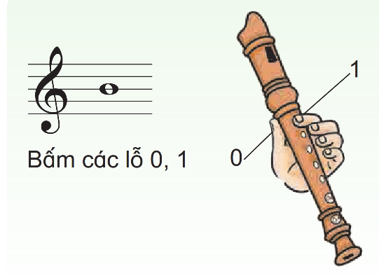  - Giáo viên hướng dẫn học sinh thực hành thổi nốt Si theo mẫu âm, gọi theo nhóm, đôi bạn, cá nhân. Giáo viên đếm phách, sửa sai; yêu cầu học sinh tự nhận xét nhau, sau đó giáo viên nhận xét , khen ngợi.  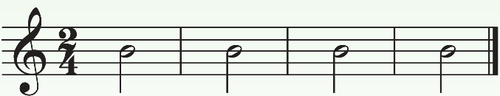  b) Nhạc cụ kèn phím  -Giáo viên cho học sinh quan sát nhạc cụ kèn phím, đồng thời yêu cầu học sinh quan sát hình ( SGK trang 17 )để mô tả hình dáng, cấu tạo của kèn.  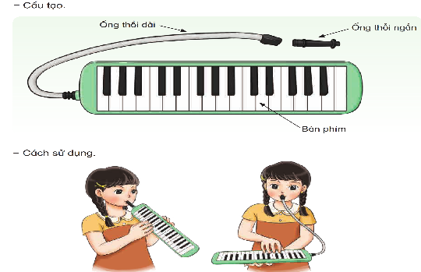  - Giáo viên cho học sinh xem video phần trình diễn của kèn phím và yêu cầu học sinh nhận xét: Âm thanh của kèn phím như thế nào ? Cách thổi ra sao ?, …  - Sau khi yêu cầu học sinh quan sát hình trong SGK , giáo viên sẽ làm mẫu hai tư thế thổi kèn. Giáo viên gọi một nhóm học sinh thực hành và lưu ý học sinh cách cầm kèn của tay trái với từng tư thế 1 và 2; cách đặt bàn tay khum tròn, thả lỏng trên bàn phím của tay phải ; miệng ngậm ống thổi hoặc ống ngậm.  - Giáo viên làm mẫu và hướng dẫn học sinh thổi 3 nốt Đô, Rê , Mi.  + Cách bẫm 3 phím Đô, Rê, Mi lần lượt với các ngón 1, 2, 3 của tay phải.  + Miệng ngậm vào ống thổi , lấy hơi và thổi vừa phải.  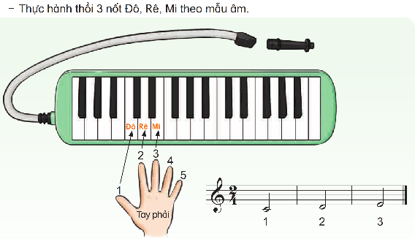  - Giáo viên gọi một nhóm lên thực hành thổi 3 nốt Đô, Rê, Mi . Giáo viên sửa cho học sinh ngón bấm và cách thổi.  - Giáo viên hướng dẫn học sinh thực hành thổi 3 nốt Đô , Rê, Mi theo mẫu âm , gọi theo nhóm, đôi bạn , cá nhân. Giáo viên đếm phách, sửa sai. | - Theo dõi, lắng nghe, thực hiện theo HDGV.  - Theo dõi, lắng nghe, thực hiện theo HDGV  - Theo dõi, lắng nghe, thực hiện theo HDGV  - Theo dõi, lắng nghe, thực hiện theo HDGV .  - Thực hiện.  - Thực hiện, lắng nghe, ghi nhớ.  - Quan sát, lắng nghe, mô tả nhạc cụ  - Nhận xét : Âm thanh trầm, tối...  - Xem, nghe, tập thổi sáo  - Lắng nghe, ghi nhớ, tập thổi nốt si.  - Luyện tập thổi mẫu âm.  - Quan sát, lắng nghe, mô tả nhạc cụ.  - Nhận xét : Âm thanh bay, miệng thổi, tay bấm.  - Xem, nghe, tập thổi kèn.  - Lắng nghe, ghi nhớ, tập thổi và bấm 3 nốt Đô, Rê , Mi.  - Nhóm thực hiện.  - Luyện tập thổi mẫu âm, nhận xét, lắng nghe, ghi nhớ. | Nhạc cụ
2’ | * Hoạt động Vận dụng – sáng tạo | * Gõ đệm cho bài hát Chim sáo  - Giáo viên cho một nhóm học sinh ( 8 học sinh ) thực hiện phần gõ đệm theo hình vẽ.  - Âm hình gõ đệm thứ 2 là âm hình được mở rộng thêm ra, giáo viên cho học sinh tập riêng trước khi kết hợp gõ đệm cho hát. Lưu ý : Giáo viên càn cho tập riêng từng nhóm nhạc cụ với phần hát.  - Giáo viên cho từng nhóm thực hiện lần lượt và yêu cầu các nhóm nhận xét lẫn nhau. Giáo viên nhận xét từng nhóm và khen ngợi những nhóm thực hiện tốt.  - Giáo viên có thể lựa chọn thêm hình tiết tấu hoặc gợi ý cho học sinh tự sáng tạo hình tiết tấu phù hợp  - Đánh giá và tổng kết tiết học: Giáo viên khen ngợi và động viên học sinh cố gắng, tích cực học tập. | - Thực hiện theo HDGV.  - Thực hiện theo HDGV.  - Thực hiện theo HDGV.  - Thực hiện theo HDGV.  - Lắng nghe, ghi nhớ, thực hiện.

IV/ ĐIỀU CHỈNH SAU BÀI DẠY
................................................................................................................................. .................................................................................................................................
.................................................................................................................................
.................................................................................................................................
.................................................................................................................................

KẾ HOẠCH BÀI DẠY
Môn học: Âm nhạc  CHỦ ĐỀ 2 – GIAI ĐIỆU QUÊ HƯƠNG  Tên bài: ÔN HÁT: LÍ ĐẤT GIỒNG  NHẠC CỤ: NHẠC CỤ THỂ HIỆN TIẾT TẤU VÀ NHẠC CỤ THỂ HIỆN GIAI ĐIỆU  Thời gian thực hiện: Ngày 16 tháng 10 năm 2024 | Lớp: 5  Tiết số: 6/ Tổng số tiết: 35
I. YÊU CẦU CẦN ĐẠT
- Hát được bài Lí đất giồng với động tác vận động phụ hoạ cùng với nhạc đệm.
- Thực hiện được hình tiết tấu kết hợp gõ đệm cho bài hát Lí đất giồng.
- Thổi được nốt Si và thực hiện được trích đoạn bài Chú cừu nhỏ của bạn Ma-ry trên ri-coóc-đơ hoặc thực hiện được gam đi lên với kĩ thuật luồn ngón 1 và bài luyện tập trên kèn phím.
II. ĐỒ DÙNG DẠY HỌC
1. Giáo viên:
- SGV Âm nhạc 5, Kế hoạch bài dạy, đàn phím điện tử, bài giảng điện tử, loa bluetooth, file mp3/ mp4, nhạc đệm/ nhạc cụ theo điều kiện của địa phương.
2. Học sinh:
- SGK Âm nhạc 5, vở ghi âm nhạc.
-Nhạc cụ thể hiện tiết tấu/ nhạc cụ thể hiện giai điệu (ri-coóc-đơ/ kèn phím).
III. CÁC HOẠT ĐỘNG DẠY HỌC
TG | Nội dung | Phương pháp, hình thức dạy học tương ứng |  | Thiết bị, ĐD DH
TG | Nội dung | Hoạt động của GV | Hoạt động của HS | Thiết bị, ĐD DH
3’ | * Hoạt động mở đầu – Khởi động. | a. khởi động : GV cho HS xem 4 hình ảnh của 4 vùng và có thể gợi ý cho HS trả lời.  ? mời các em quan sát và xem 4 hình ảnh của các vùng: Nam Bộ, Tây Nguyên, Bắc Bộ, Trung Bộ. HS cho biết hình ảnh đó thuộc vùng nào?  - GV mời HS nói hình ảnh đó thuộc vùng nào và nói tên bài dân ca của vùng đó mà HS biết.  - GV nhận xét tuyên dương học sinh.  b. kết nối : Giáo viên dẫn dắt vào bài học | - Học sinh quan sát và trả lời câu hỏi.  - Học sinh nhìn hình ảnh trả lời câu hỏi.  - Học sinh lắng nghe. | Tivi
15’ | * Hoạt động Thực hành - Luyện tập  Ôn bài hát:  Lý đất giồng | – Hát kết hợp vỗ tay theo nhịp  - - Gv cho HS ôn lại bài hát kết hợp vỗ tay theo nhịp cùng với nhạc đệm.  - - Gv khuyến khích HS sáng tạo động tác vận động phụ hoạ theo lời ca của bài hát.  - Gv cho học sinh tự Sáng tạo động tác vận động phụ hoạ cho bài hát.  - - Gv cũng có thể gợi ý cho HS một vài động tác vận động phụ hoạ cho bài hát.  - Gv mời học sinh nhận xét.  - GV đánh giá, khen ngợi nhóm hoặc cá nhân có những động tác vận động hay và có sự sáng tạo. | - - Học sinh thực hiện.  - - Các nhóm thống nhất động tác vận động sau đó các nhóm cùng thực hiện hoặc thực hiện theo nhóm hoặc cá nhân.  - - Học sinh vận động theo bài hát.  - Học sinh nhận xét.  - Học sinh lắng nghe. | - Đàn  - tivi
 | * Nhạc cụ tiết tấu | a) Gõ hình tiết tấu nối tiếp theo nhóm  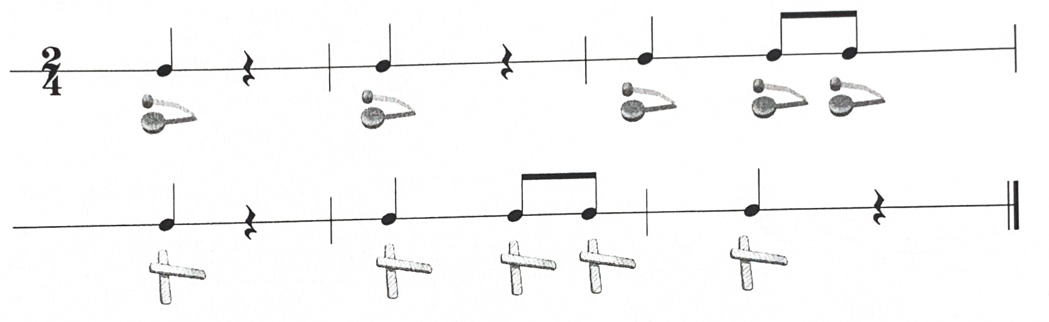  - GV trình chiếu/ viết hình tiết tấu 1, hình tiết tấu 2 trang SGK (trang 16) lên bảng cho HS quan sát. Khuyến khích HS tự gõ tiết tấu ( tùy theo năng lực HS).  - GV hướng dẫn HS đọc tiết tấu (đen, đơn…) kết hợp với gõ song loan.  - GV cho cả lớp thực hiện lần lượt hình tiết tấu 1 sau đó đến hình tiết tấu 2 hoặc GV có thể chia 2 nhóm: nhóm 1 thực hiện hình tiết tấu 1; nhóm 2 thực hiện hình tiết tấu 2 (mỗi hình tiết tấu thực hiện quay lại từ 2 – 3 lần).  - Lưu ý: Khi thực hiện gõ hình tiết tấu, GV hướng dẫn HS thực hiện ở tốc độ vừa phải và hơi nhấn vào phách 1. | - Học sinh chú ý quan sát.  - Học sinh đọc theo hướng dẫn của giáo viên.  - Học sinh thực hiện.  - Học sinh lưu ý. | Nhạc cụ
 | b) Gõ đệm cho bài hát Lí đất giồng | 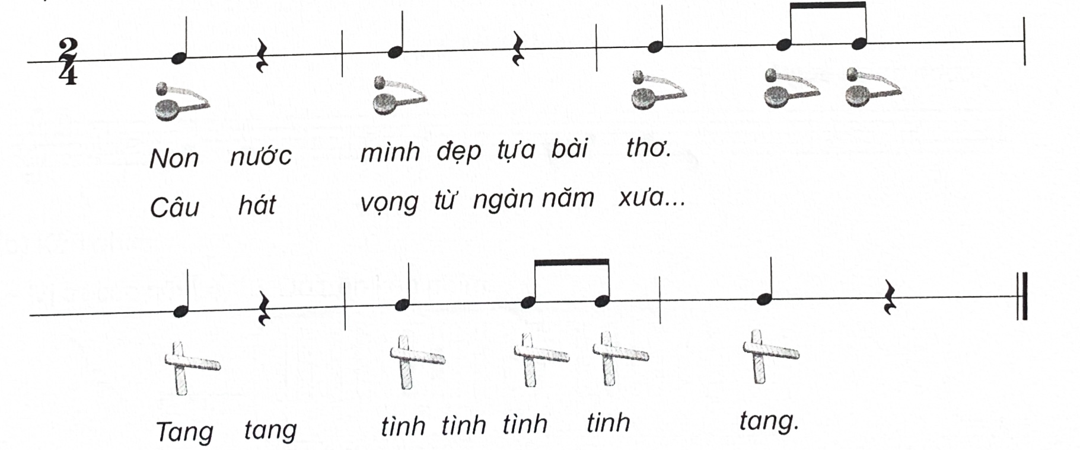  – Câu hỏi:  + Hát một câu trong bài hát dân ca Nam bộ mà em biết | – GV chia nhóm cho HS thực hiện: Nhóm 1 gõ hình tiết tấu 1 với nhạc cụ song loan hát câu 1, câu 2; nhóm 2 gõ hình tiết tấu 2 với nhạc cụ thanh phách hát câu 3, câu 4…  – GV cho HS thực hiện gõ tiết tấu nối tiếp với các hình thức: gõ nối tiếp theo nhóm, gõ nối tiếp đôi bạn,...  Lưu ý: GV có thể áp dụng linh hoạt 2 hình tiết tấu gõ đệm vào các câu hát cho phù hợp.  – GV có thể gợi ý một số bài hát dân ca Nam bộ mà HS đã học. | Tivi  Loa
15’ | *Hoạt động hình thành kiến thức mới – Khám phá  * Nhạc cụ thể hiện giai điệu  a) Thực hành thổi nốt Son trên ri–coóc–đơ. | 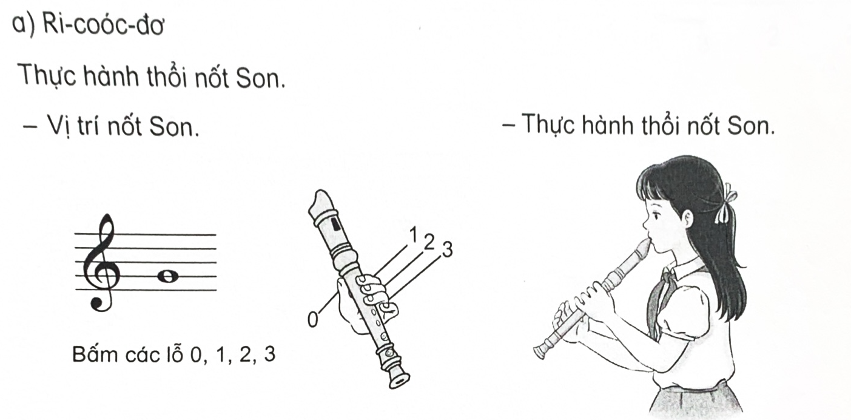  - GV giới thiệu cách bấm vị trí nốt Son trên ri-coóc-đơ:  + Vị trí nốt Son trên khuông nhạc  + Cách bấm nốt Son trên ri-coóc-đơ đó là tay phải bấm các bấm lỗ 0 1 2 3  + HS quan sát hình vẽ trong SGK và quan sát GV để thực hiện bấm nốt Son trên ri-coóc-đơ.  - GV hướng dẫn HS thực hiện mẫu âm số 1:  + GV cho HS đọc nốt và vỗ phách  + GV bắt phị cho HS thực hiện thổi mẫu âm ở tốc độ vừa phải.  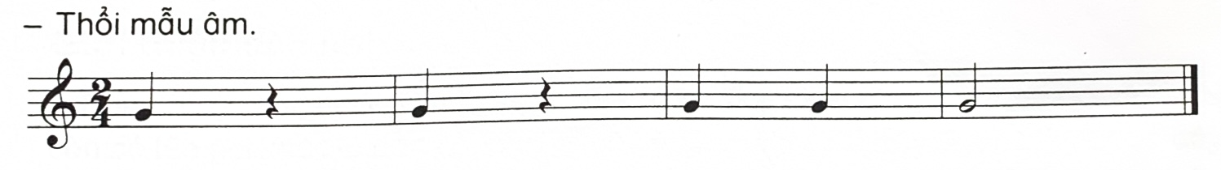  - Bài luyện tập: Trích đoạn bài Chú cừu nhỏ của bạn Ma-ry. GV hướng dẫn HS thực hiện theo các bước sau:  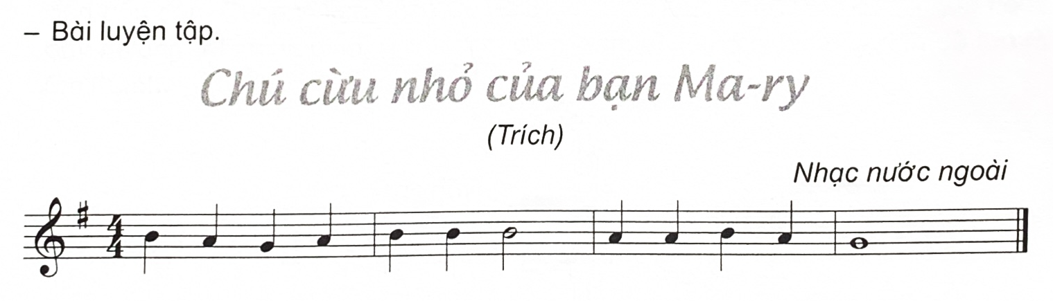  + GV cho HS đọc (hát) nốt và vỗ phách để HS nắm được gai điệu. + GV cho HS ôn lại cách bấm 3 nốt Son, La, Si.  + GV có thể hướng dẫn HS thực hiện ô nhịp 1, 2 tiếp theo thực hiện ô nhịp 3, 4 rồi ghép cả bài.  – Bài luyện tập:  - Luyện gam đi lên với kĩ thuật luồn ngón 1:  + GV cho HS quan sát hình kèn phím và nhận biết vị trí từ nốt c1 đến nốt c2 trên kèn phím cùng với vị trí số ngón tay trên các nốt đó.  + GV hướng dẫn kĩ thuật luồn ngón trên phím: Bàn tay để khum tròn, đàn lần lượt nốt Đô ngón 1; nốt Rê ngón 2; nốt Mi ngón 3 sau đó luồn ngón 1 vào trong bàn tay và đặt ngón 1 vào nốt Pha, chuyển vị trí bàn tay lên các nốt cao hơn và thực hiện lần lượt các nốt tiếp theo.  + GV cho HS thực hiện 2 – 3 lần ở tốc độ chậm.  + GV cho HS đọc tên nốt, sau đó cho HS hát nốt và vỗ phách (thực hiện 2 – 3 lần).  4.Luyện tập -thực hành:  * Thực hành kèn phím.  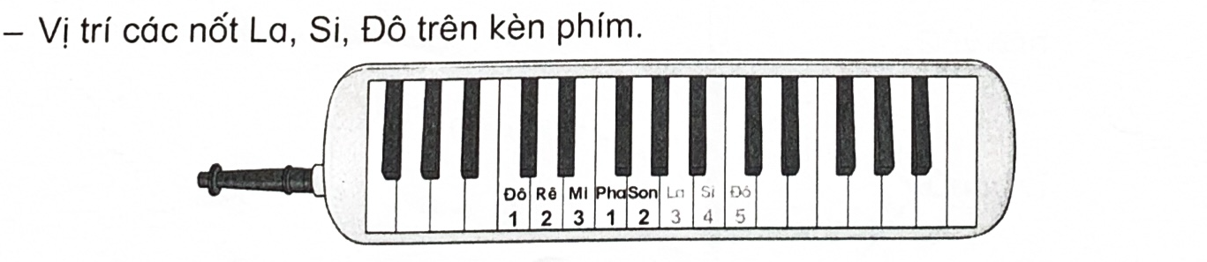  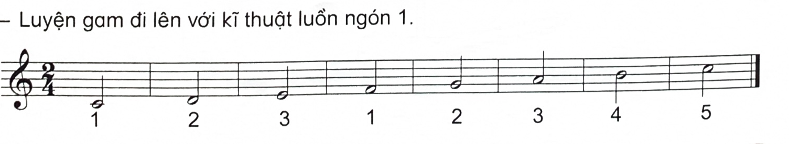  + GV làm mẫu và hướng dẫn HS thực hiện nét nhạc trên kèn phím. GV lưu ý chỗ thực hiện kĩ thuật luồn ngón ở nốt Mi ngón 3 và nốt Pha ngón 1.  - Gv nhận xét sửa sai cho học sinh. | - Học sinh chú ý lắng nghe.  - Học sinh quan sát để thực hiện.  - Học sinh thực hiện.  - Học sinh chú ý.  - Học sinh thực hiện.  - Học sinh ghép bài.  - Học sinh quan sát.  - Học chú s giáo viên hướng dẫn.  - Học sinh thực hiện.  - Học sinh thực hiện.  -Học sinh thực hành trên kèn phím.  - Học sinh chú ý lắng nghe. | Sáo recoder
3’ | * Hoạt động Vận dụng – sáng tạo | 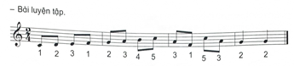  - Giáo viên mời học sinh thực hiện bài luyện tập từ 2 – 3 lần ở tốc độ vừa phải theo sự bắt nhịp của GV.  + GV có thể đệm đàn cho HS thực hiện nét giai điệu.  + HS thực hiện theo các hình thức: tập thể, nhóm hoặc cá nhân,...  * GV tổng kết, đánh giá và khen ngợi HS cố gắng, tích cực học tập. Khuyến khích HS về nhà chia sẻ những cảm xúc sau khi thực hiện nhạc cụ gõ, ri-coóc-đơ hoặc kèn phím cho bạn bè hoặc người thân nghe | - Học sinh thực hiện.  - Học sinh thực hiện.  - Học sinh thực hiện.  - Học sinh lắng nghe và ghi nhớ.

IV/ ĐIỀU CHỈNH SAU BÀI DẠY
................................................................................................................................. .................................................................................................................................
.................................................................................................................................
.................................................................................................................................
.................................................................................................................................

NHÓM TRƯỞNG | BAN GIÁM HIỆU  Đặng Thị Mai Hương

